Contents
Site Spotlight: Stone Spring Elementary School
End-of-Year Learning Fun at Home
2025-2026 Important Dates

Site Spotlight:

Stone Spring Elementary

At Stone Spring Elementary, this spring has been marked by exploration, critical thinking, and plenty of playful learning in both Afterschool and our Neighborhood Bus Stops. At Afterschool, students have been diving into rich thematic units like myths, legends, and lore while strengthening key academic skills. They’ve practiced making inferences, revisited foundational phonics concepts such as Magic E and Bossy R, and built confidence in math through counting on/back, making ten, and exploring fractions. These lessons have helped students connect skills to stories, problem‑solving, and real‑world thinking.
Aboard the Gus Bus Mobile Classroom, learning has taken on a lively, game‑based energy. Students have stretched their vocabulary and quick‑thinking skills with games like Scattergories and put their science knowledge to the test through Science Jeopardy. These activities highlight the impact of gamifying learning, turning academic practice into something active, social, and motivating. We’ve loved seeing the teamwork, strategy, and laughter that fill the Bus as students apply what they know in new and exciting ways.
Watching these moments unfold each week reminds us how powerful learning becomes when curiosity and support come together. We’re proud to be part of the community these students are shaping.
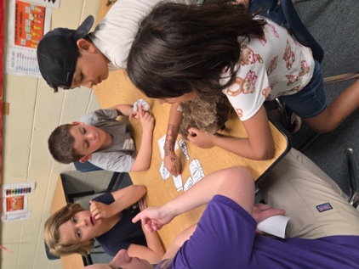
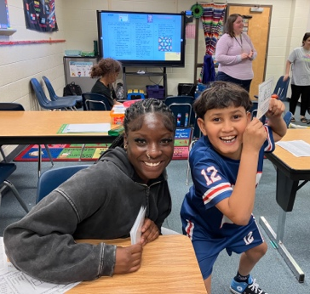

End‑of‑Year Learning Fun at Home

As we wrap up the school year, we’re sharing a few easy, meaningful activities that families can enjoy together as the school year winds down. Word games are a great way to keep vocabulary growing, try creating new words ending in ‑less and ‑ful, racing through categories, or coming up with playful rhymes during car rides or dinner time. Everyday objects can turn into quick math scavenger hunts, whether your child is finding sets of items, spotting shapes around the house, or using household objects to show place‑value numbers. With warm weather settling in, backyard observation challenges offer a calm way to unwind after school: children can sketch something they notice in nature, listen for outdoor sounds, or search for colors in the world around them.
You can also bring a little end‑of‑year wonder into your home with simple science activities that spark curiosity. Try a sink‑or‑float challenge using household items and have your child predict what will happen before testing it out. Spend a sunny afternoon observing how shadows change shape and length throughout the day. Or start a mini plant experiment by placing a bean seed in a clear cup with a damp paper towel so children can watch roots and stems grow over time. These small, hands‑on moments help keep curiosity alive as we head into summer.
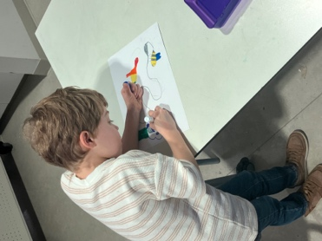
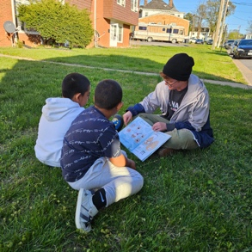

2025-2026 Important Dates
May 29 – Last Day of Gus Bus
June 5 – Last Day of School for HCPS
June 8-11 – Gus Bus SSES and KES Summer Camp

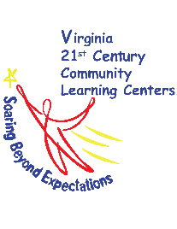
June 15 – Summer Neighborhood Bus Stops begin!

Contenido
Destacado del lugar: Stone Spring Elementary School
Diversión de Aprendizaje en Casa para el Fin del Año Escolar
2025-2026 Fechas Importantes

Destacado del lugar: Stone Spring Elementary
En Stone Spring Elementary, esta primavera ha estado marcada por la exploración, el pensamiento crítico y mucho aprendizaje lúdico tanto en el extraescolar como en nuestras paradas de autobús del barrio. En Afterschool, los estudiantes han estado sumergiéndose en ricas unidades temáticas como mitos, leyendas y tradiciones mientras fortalecen habilidades académicas clave. Han practicado hacer inferencias, revisado conceptos fonéticos fundamentales como Magic E y Bossy R, y han construido confianza en las matemáticas a través de contar y volver, ganar diez y explorar fracciones. Estas lecciones han ayudado a los estudiantes a conectar habilidades con historias, resolución de problemas y pensamiento en el mundo real.
A bordo el Gus Bus Mobile Classroom, el aprendizaje ha adquirido una energía animada basada en el juego. Los estudiantes han estirado su vocabulario y habilidades de pensamiento rápido con juegos como Scattergories y han puesto a prueba sus conocimientos científicos a través de Science Jeopardy. Estas actividades destacan el impacto de la gamificación del aprendizaje, convirtiendo la práctica académica en algo activo, social y motivador. Nos ha encantado ver el trabajo en equipo, la estrategia y la risa que llenan el autobús mientras los estudiantes aplican lo que saben de maneras nuevas y emocionantes.
Ver cómo se desarrollan estos momentos cada semana nos recuerda lo poderoso que puede ser el aprendizaje cuando la curiosidad y el apoyo se unen. Estamos orgullosos de formar parte de la comunidad que estos estudiantes están formando.
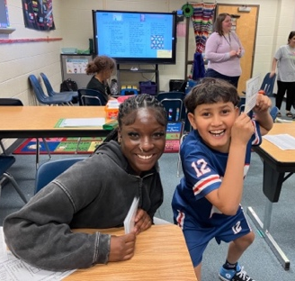
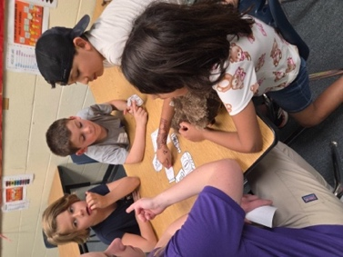

Diversión de Aprendizaje en Casa para el Fin del Año Escolar

Al finalizar el curso, compartimos algunas actividades sencillas y significativas que las familias podrán disfrutar juntas a medida que el curso se acerca. Los juegos de palabras son una excelente forma de mantener el vocabulario creciendo, prueba a crear nuevas palabras que terminan en -less y -ful, a recorrer categorías o a inventar rimas divertidas durante los viajes en coche o la hora de la cena. Los objetos cotidianos pueden convertirse en búsquedas del tesoro matemáticas rápidas, ya sea que tu hijo encuentre conjuntos de objetos, vea formas por la casa o use objetos domésticos para mostrar números de valor posicional. Con el clima cálido, los desafíos de observación en el patio trasero ofrecen una manera tranquila de relajarse después de la escuela: Los niños pueden dibujar algo que notan en la naturaleza, escuchar sonidos al aire libre o buscar colores en el mundo que los rodea.
También puedes traer un poco de maravilla de fin de año a tu casa con actividades científicas sencillas que despiertan la curiosidad. Pruebe un desafío de fregadero o flotador usando artículos para el hogar y pídale a su hijo que prediga lo que sucederá antes de probarlo. Pase una tarde soleada observando cómo las sombras cambian de forma y longitud a lo largo del día. O empieza un mini experimento con plantas colocando una semilla de frijol en un vaso transparente con una toalla de papel húmeda para que los niños puedan ver crecer las raíces y los tallos con el tiempo. Estos pequeños momentos prácticos ayudan a mantener viva la curiosidad mientras nos dirigimos al verano.
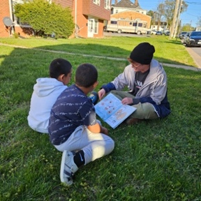
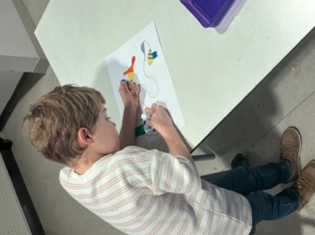

2025-2026 Fechas Importantes

29 de mayo – Último día de Gus Bus
5 de junio – Último día de clase para HCPS
8-11 de junio – Campamento de verano de Gus Bus de SSES y KES

15 de junio – Comienzan las paradas de autobús de verano en los vecindarios

